Krtek ve městě 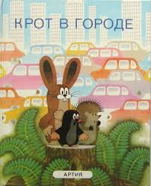 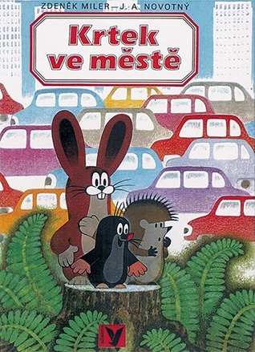

Je ráno, les se probouzí do nového dne. Malý ježek si omyje čumáček a jde vzbudit svého kamaráda krtka. Pak se oba rozběhnou orosenou trávou a za veselého smíchu skotačí a dovádějí. Zastaví se až na pasece plné jahod, kde posnídají.
Najednou ježek zbystří sluch – něco se mu nelíbí. Přiloží ucho k zemi a slyší silný hluk. Pak naslouchá blížícímu se rachotu i krtek. Náhle kolem nich proběhne vyděšený zajíc a zmizí v díře pod stromem. 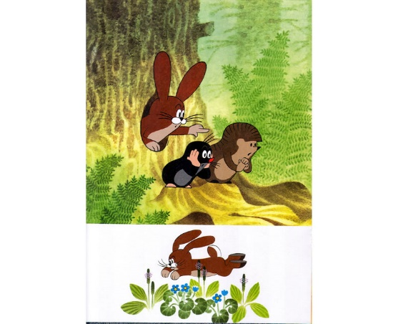Hluk je už nesnesitelný. Oba malí kamarádi dostanou strach a vklouznou za zajíčkem. A vzápětí je všem jasné, co se děje.

V lese řádí motorové pily, které kácejí jeden strom za druhým. 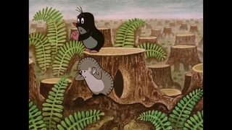Za chvíli není po lese ani památky. Pak přijedou velká nákladní auta a všechny kameny odtáhnou pryč. Rozhostí se podivné ticho. Zvířátka vylezou z úkrytu a vidí, že namísto stromů jsou všude kolem jen samé pařezy. 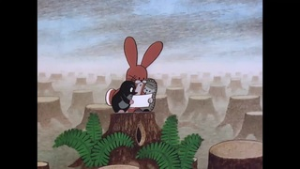 Krtek s ježkem se dají do žalostného pláče. Zajíc je mlčky obejme kolem ramen…
Ale klid netrvá dlouho – nad hlavami zvířátek prolétne helikoptéra 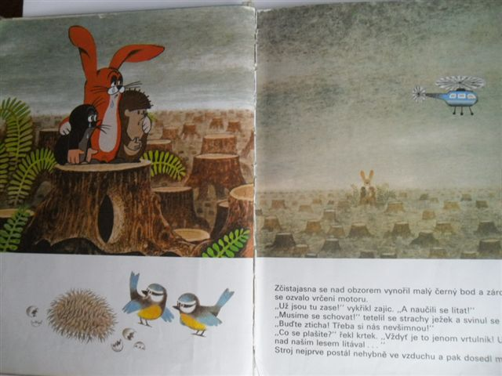 a za okamžik už dosedá na zem v jejich blízkosti. Vystoupí z ní muzikanti 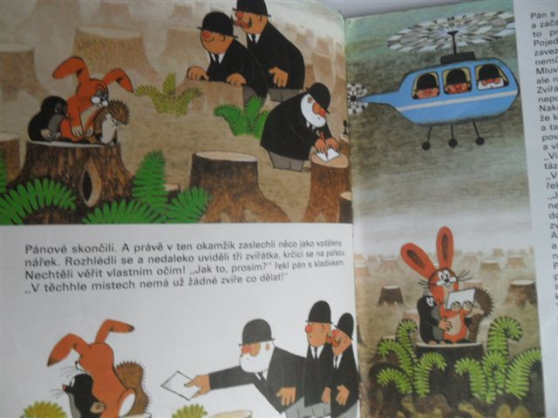 a za řízného pochodu je následují tři muži v černých kloboucích. Jeden z pánů pronese slavnostní řeč a pak položí základní kámen k novému městu.
Při přípitku si povšimnou plačících zvířátek. Chtějí je nějak utěšit a pohrát si s nimi, ale tři kamarádi se k nim zatvrzele obracejí zády.
Úředníci jim nakonec pod zadečky podstrčí listinu plnou razítek. Je na ní napsáno, že zvířátka mají na svůj pařez nezrušitelné a doživotní domovské právo. 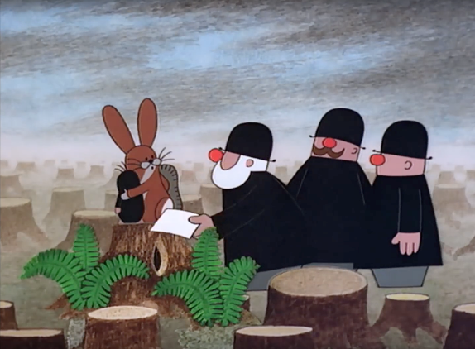
Pak helikoptéra odletí. Vzápětí přijedou buldozery a vytrhávají ze země všechny pařezy. Pařez zvířátek zůstává díky potvrzení ušetřen. Po nich přijdou na řadu auta s panely, jeřáby a bagry.
Město roste závratným tempem. Nakonec jsou zvířátka ze všech stran obklopena vysokými paneláky. Zanedlouho si pro ně přijede policejní auto.
Odveze je ke starostovi města, který malým zvířátkům předá klíč od nového bytu. 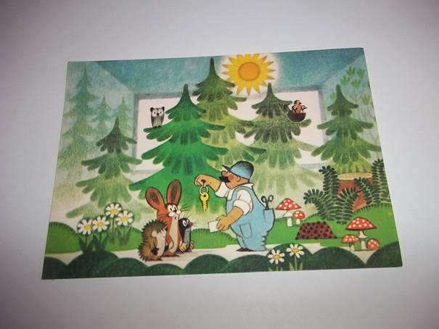
Pak je vedou dlouhými chodbami a vezou několika výtahy. Nakonec stanou zvířátka na prahu svého nového domova.
Na první pohled to tam vypadá jako v lese. Pod stromem je přichystána chutná večeře. Krtek má žízeň a jde si otevřít láhev s pitím. Nějakým nedopatřením se stane, že zavadí vývrtkou a jeden umělý strom, a celá nádhera rázem splaskne. Zvířátka utečou z domu ven.
Způsobí kalamitu v metru a zachrání před čistícím vozem odvážnou květinku, která vyrašila poblíž chodníku. Přesadí ji doprostřed velikého náměstí. 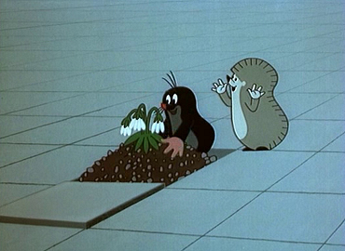
Potom navštíví továrnu na hračky a nakonec ucpou v noci všem automobilům na parkovišti výfuky. Po všech dobrodružstvích skončí kamarádi na střeše nejvyššího mrakodrapu.
Když pak kolem letí tři divoké husy, přivolají si je, 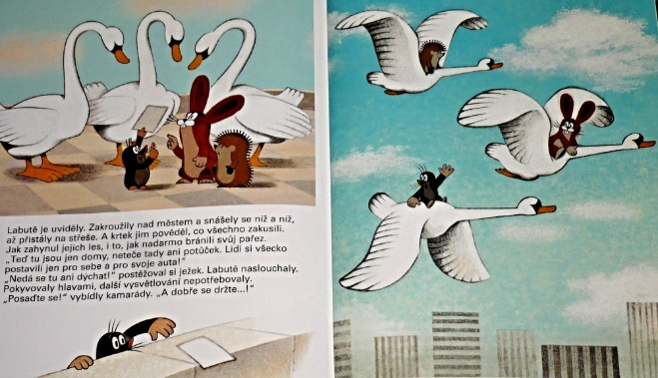 usadí se jim za krky a odlétají s nimi někam hodně daleko, až tam, kde dosud rostou opravdové stromy…

Pro děti a krajany, Eva
24. května 2020

